

TONGJI UNIVERSITY

《数据采集与集成技术》

实验报告

实验名称 | 流数据处理原理剖析与Apache Flink应用实践
实验成员 | 李盛鹏（2351136）
日 期 | 2025年 10 月 21 日

实验目的
本实验旨在通过实践操作，深入理解流数据处理的核心技术和主流框架。具体目标如下：

- 理解核心概念：清晰阐述流数据的特点、与批处理的区别以及流处理系统的通用架构。
- 掌握关键技术：深入理解窗口、流量控制、复杂事件处理（CEP）、聚合操作及近似计算（梗概技术）等核心原理。
- 熟悉主流系统：了解Apache Flink, Apache Kafka Streams, Apache Spark Streaming 等主流框架的特性和适用场景。
- 具备实践能力：能够设计并实现一个简单的流数据处理流程，解决实际的业务问题。

实验内容
2.1掌握流数据处理核心概念
深入理解流数据的特点
流数据（Stream Data）是指一种连续生成的、实时的、且动态变化的数据形式。它通常来源于传感器、日志系统、网络流量或用户行为等实时事件流，数据以连续的方式到达而非一次性提供。这类数据通常来源于传感器监测、网络日志、金融交易或用户行为等动态事件，具有高时效性和持续性，常被用于实时分析、在线预测和即时响应等场景。

流处理与批处理的区别
流数据（Stream Data）不同于批处理数据（Batch Data），它并不是一次性处理一组固定的数据集，而是以实时、连续的方式对不断产生的数据进行接收与处理。

流处理系统的通用架构
流处理系统的通用架构通常由数据输入层、消息传输层、流处理层、存储层和应用层五个主要部分组成，各层之间协同工作，实现数据的实时采集、传输、计算与输出。
在架构中，数据输入层负责从传感器、日志系统或数据库等数据源持续采集实时数据；消息传输层（如 Kafka、RabbitMQ）承担数据流的缓冲与分发，保证高吞吐与可靠传递；流处理层（如 Apache Flink、Spark Streaming）是系统的核心，负责对数据进行实时计算、聚合与分析；存储层则将结果数据存入数据库或数据仓库，以便后续查询与可视化；应用层则根据实时计算结果进行监控预警、业务决策或模型更新等操作。
这种分层架构能够有效支持高并发、低延迟的数据处理需求，是构建实时数据分析与响应系统的基础。

2.2熟悉核心技术
(1) 流计算模型
一个Flink应用程序会被映射成逻辑数据流（Dataflow），而Dataflow都是以一个或多个Source开始、以一个或多个Sink结束的，且始终包括Source、Transformation、Sink三部分。
Dataflow描述了数据如何在不同算子之间流动，将这些算子用带方向的直线连接起来会形成一个关于计算路径的有向无环图，称为DAG（Directed Acyclic Graph，有向无环图）或Dataflow图。各个算子的中间数据会被保存在内存中。
Flink算子组成的DAG，如下图所示：
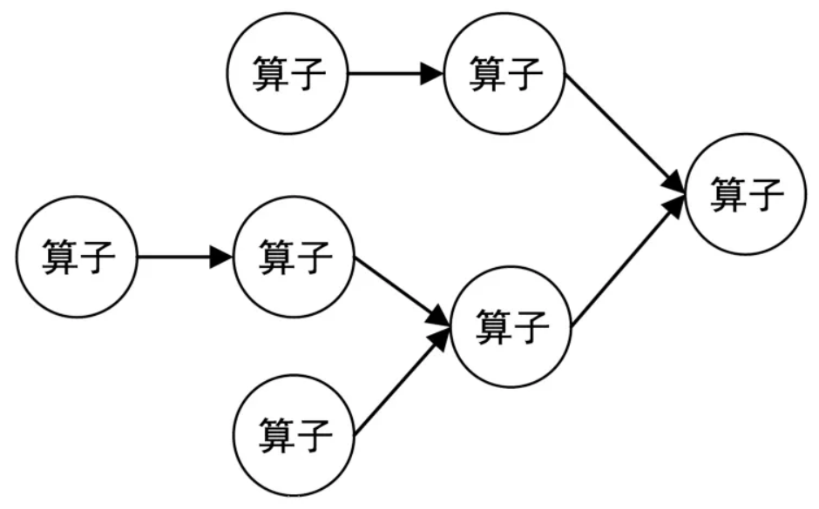
程序的Dataflow图，如下图所示：
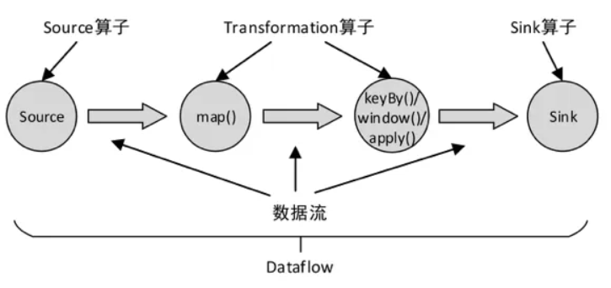

(2) 窗口技术
无界数据流（Unbounded Stream）具有持续生成、理论上无限的特点，无法一次性处理完毕。窗口机制通过将无界流切分成有限大小的"桶"，使我们能够对这些有限数据进行聚合计算，如求和、平均值、计数等操作。这是流处理系统实现有状态计算的基础。

滚动窗口：滚动窗口有固定的大小，是一种对数据进行均匀切片的划分方式。窗口之间没有重叠，也不会有间隔，是“首尾相接”的状态。滚动窗口可以基于时间定义，也可以基于数据个数定义；需要的参数只有一个，就是窗口的大小（window size）。
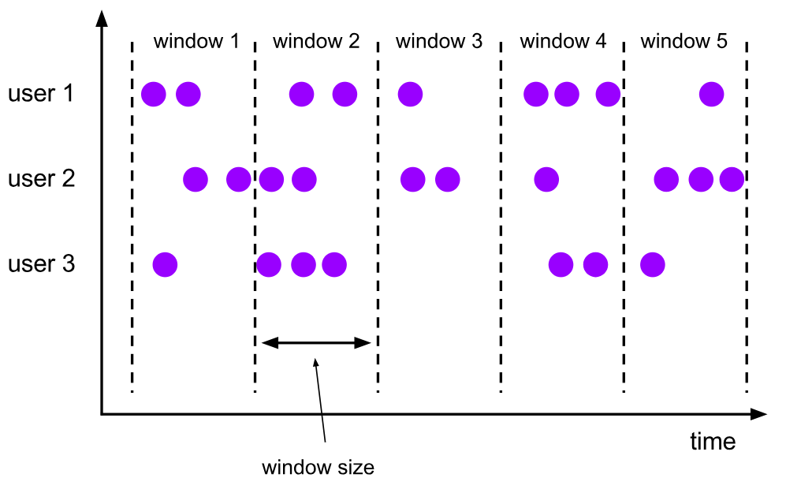

滑动窗口：与滚动窗口类似，滑动窗口的大小也是固定的。区别在于，窗口之间并不是首尾相接的，而是可以“错开”一定的位置。如果看作一个窗口的运动，那么就像是向前小步“滑动”一样。定义滑动窗口的参数有两个：除去窗口大小（window size）之外，还有一个滑动步长（window slide），代表窗口计算的频率。
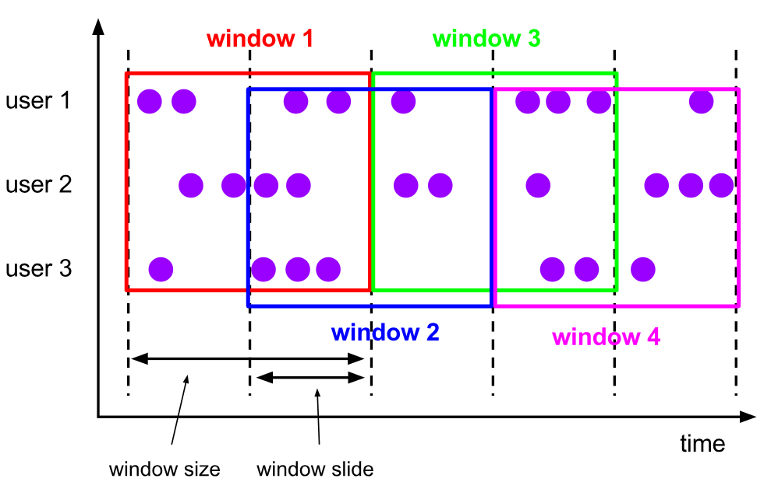

会话窗口：借用会话超时失效的机制来描述窗口简单来说，就是数据来了之后就开启一个会话窗口，如果接下来还有数据陆续到来，那么就一直保持会话；如果一段时间一直没收到数据，那就认为会话超时失效，窗口自动关闭。与滑动窗口和滚动窗口不同，会话窗口只能基于时间来定义，而没有“会话计数窗口”的概念。
考虑到事件时间语义下的乱序流，在 Flink 底层，对会话窗口的处理会比较特殊：每来一个新的数据，都会创建一个新的会话窗口；然后判断已有窗口之间的距离，如果小于给定的 size，就对它们进行合并（merge）操作。在 Window 算子中，对会话窗口会有单独的处理逻辑。
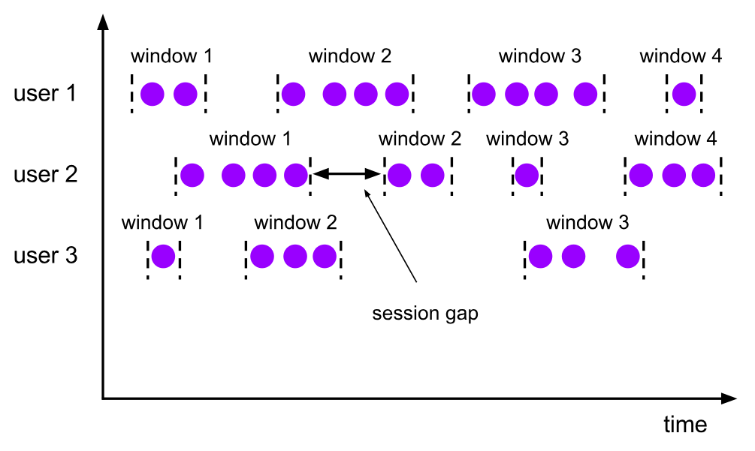

全局窗口的 assigner 将拥有相同 key 的所有数据分发到一个全局窗口。 这样的窗口模式仅在你指定了自定义的 trigger 时有用。 否则，计算不会发生，因为全局窗口没有天然的终点去触发其中积累的数据。
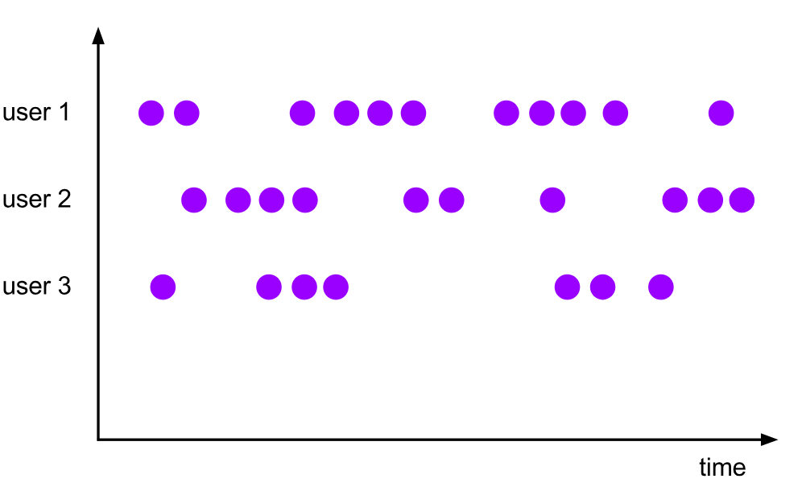

(3) 复杂事件处理（CEP）
所谓CEP，其实就是“复杂事件处理（Complex Event Processing）”的缩写；而 Flink CEP，就是 Flink 实现的一个用于复杂事件处理的库（library）。
“复杂事件处理”就是可以在事件流里，检测到特定的事件组合并进行处理，比如说“连续登录失败”，或者“订单支付超时”等等。
具体的处理过程是，把事件流中的一个个简单事件，通过一定的规则匹配组合起来，这就是“复杂事件”；然后基于这些满足规则的一组组复杂事件进行转换处理，得到想要的结果进行输出。
总结起来，复杂事件处理（CEP）的流程可以分成三个步骤：
（1） 定义一个匹配规则
（2） 将匹配规则应用到事件流上，检测满足规则的复杂事件
（3） 对检测到的复杂事件进行处理，得到结果进行输出
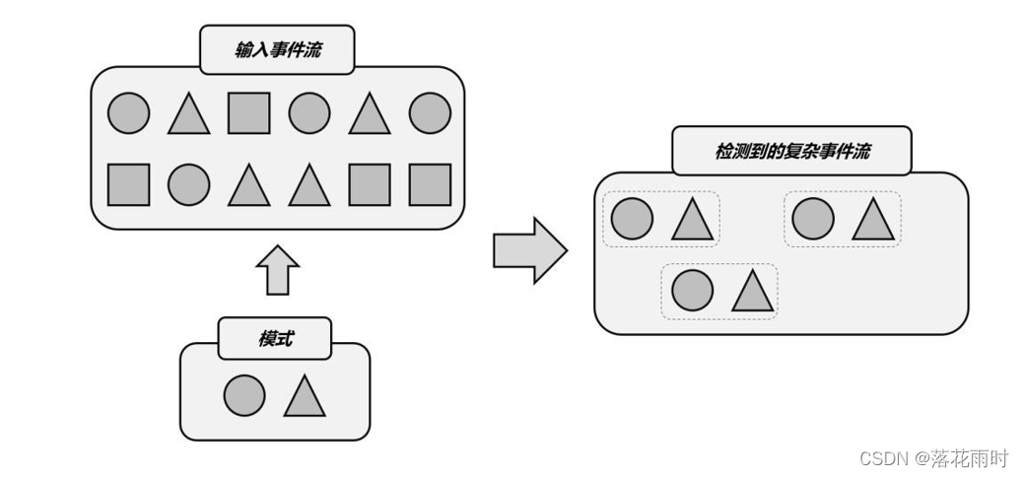
如图所示，输入是不同形状的事件流，我们可以定义一个匹配规则：在圆形后面紧跟着三角形。那么将这个规则应用到输入流上，就可以检测到三组匹配的复杂事件。它们构成了一个新的“复杂事件流”，流中的数据就变成了一组一组的复杂事件，每个数据都包含了一个圆形和一个三角形。接下来，我们就可以针对检测到的复杂事件，处理之后输出一个提示或报警信息了。
所以，CEP 是针对流处理而言的，分析的是低延迟、频繁产生的事件流。它的主要目的， 就是在无界流中检测出特定的数据组合，让我们有机会掌握数据中重要的高阶特征。

模式
CEP 的第一步所定义的匹配规则，我们可以把它叫作“模式”（Pattern）。模式的定义主要就是两部分内容：每个简单事件的特征和简单事件之间的组合关系。
当然，我们也可以进一步扩展模式的功能。比如，匹配检测的时间限制；每个简单事件是否可以重复出现；对于事件可重复出现的模式，遇到一个匹配后是否跳过后面的匹配；等等。
所谓“事件之间的组合关系”，一般就是定义“谁后面接着是谁”，也就是事件发生的顺序。我们把它叫作“近邻关系”。可以定义严格的近邻关系，也就是两个事件之前不能有任何其他事件；也可以定义宽松的近邻关系，即只要前后顺序正确即可，中间可以有其他事件。另外，还可以反向定义，也就是“谁后面不能跟着谁”。
CEP 做的事其实就是在流上进行模式匹配。根据模式的近邻关系条件不同，可以检测连续的事件或不连续但先后发生的事件；模式还可能有时间的限制，如果在设定时间范围内没有满足匹配条件，就会导致模式匹配超时（timeout）。

(4) 梗概技术

布隆过滤器
布隆过滤器是一种用极小内存实现快速集合判断的概率型数据结构。
它通过多个哈希函数把每个元素映射到一个位数组（BitSet）中的几个位置并将其标记为1，从而记录“某个元素可能存在”。当判断一个元素是否存在时，只需检查这些位置是否都为1：若有任意一个为0，则该元素一定不存在；若全为1，则可能存在（有极小误判率）。
这种设计牺牲了一点准确性，换来极高的空间效率和查询速度，因此在Flink等大数据系统中常被用于实时去重、独立访客统计、日志过滤等需要快速判断“是否出现过”的场景。

HyperLogLog
HyperLogLog是一种用于估算集合中不重复元素数量（基数）的概率型算法。它通过将每个元素的哈希值划分到多个桶中，并记录每个桶中哈希结果的最长前导零长度，以此推算整个数据集的规模。与直接存储元素不同，HyperLogLog仅需极小的内存（通常十几KB）即可统计上亿级数据的独立元素数，误差率约为1%左右。它常用于Flink、Redis等系统中执行独立访客数（UV）统计、唯一IP计数等近似去重统计任务，在空间效率和计算速度之间实现了极佳平衡。

(5) 状态管理
在批处理计算中，我们只需对固定批次的数据进行计算并输出结果，而无需关注数据的状态；但在流计算中，有状态计算是核心功能之一，因为流数据是连续变化的，系统需要实时维护和更新状态以确保结果的正确性。此外，流计算还面临数据时效性问题——任务必须在极短时间内处理和反馈数据，否则实时性将受到影响。

State 分类
在 Flink 中，State 总的来说可以分为两种类型，Keyed State（键控状态）和 Operator State（算子状态）。

Operator State
状态适用算子：Operator State 可以作用在所有算子上，同⼀个算⼦中的多个 Task 的状态是相同的。但是请注意，算子状态不能由相同或不同算子的另一个实例访问。Operator State 支持三种基本数据结构，分别是：
ListState：存储列表类型的状态。
UnionListState：存储列表类型的状态。和 ListState 的区别是，如果发生故障，ListState 会将该算子的所有并发的状态实例进行汇总，然后均分给新的 Task；而 UnionListState 只是将所有并发的状态实例汇总起来，具体的划分行为则由用户进行定义。
BroadcastState：用于广播的算子状态。如果一个算子有多项任务，并且它的每项任务状态又都相同，这种情况就可以使用广播状态。

状态的存储粒度：以单算子单并行度粒度访问、更新状态
并行度变化时，ListState均匀划分到算子的每个 sub-task 上。BroadcastState的每个 sub-task 的广播状态都一样。UnionListState将原来所有元素合并，合并后的数据每个算子都有一份全量状态数据
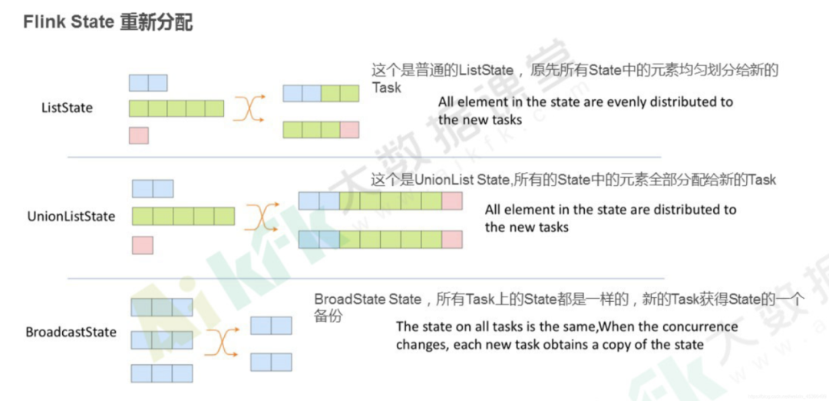

Keyed State
Keyed State 是作用在 KeyedStream 上的。从名称中就可以看出来，它的特点是和 Key 强相关的。在任务处理中，Flink 为每个 Key 维护一个状态实例，而且相同 Key 所对应的数据都会被分配到同一个任务中执行。Keyed State 支持五种基本数据结构，分别是：
ValueState：保存单个 Value，可以针对该 Value 进行 get/set 操作。
ListState：保存一个列表，列表中可以存储多个 Value。可以针对列表进行 add、get、update 操作。
MapState：保存 Key-Value 类型的值。可以针对其进行 get、put、remove 操作，还可以使用 contains 判断某个 key 是否存在。
ReducingState：保存一个单一值，该值是添加到状态的所有值聚合的结果。
AggregatingState：保存一个单一值，该值是添加到状态的所有值聚合的结果。与 ReducingState 有些不同，聚合类型可能不同于添加到状态的元素的类型。接口和 ListState 相同，但是使用 add(IN)添加的元素本质是通过使用指定的 AggregateFunction 进行聚合。

Flink 状态后端的分类
当 Checkpoint 机制启动时，State 将在检查点中持久化来应对数据丢失以及恢复。而状态在内部是如何表示的、状态是如何持久化到检查点中以及持久化到哪里都取决于选定的 StateBackends（状态后端）。Flink 提供了三种 StateBackends，分别是 MemoryStateBackend、FsStateBackend 和 RocksDBStateBackend。
MemoryStateBackend：基于内存的状态管理。特点是速度快、性能高。缺点是一旦机器发生故障，整个内存中存储的状态数据都会丢失，而且内存由于内存大小的限制，这种方式并不会被用在生产环境中。MemoryStateBackend 可以通过 env.setStateBackend(new MemoryStateBackend(maxStateSize))，maxStateSize 是一个 Int 类型的参数，用来设置保存 State 可占用的最大内存。
FsStateBackend：基于文件系统的状态管理。这里的文件系统可以是本地文件系统，也可以是分布式文件系统，如：HDFS、OSS、S3 等。相对于 MemoryStateBackend 来说，基于文件的方式数据安全性更加得到了保障，可以保存的 State 也不会受限于磁盘大小。FsStateBackend 可以使用 setStateBackend(new FsStateBackend(path)) 来指定，参数 path 表示存储路径。生产环境一般都用分布式文件系统进存储，如：hdfs://node1:9000/flink/checkpoint/。
RocksDBStateBackend：用 RocksDB 来存储 State。RocksDB 是一个 Key-Value 型的数据库。

容错保证
在开始认识 Checkpoint 之前，我们需要先认识三个分布式中表示状态一致性的术语，分别是 at-most-once、at-least-once、exactly-once。
At-most-once：最多一次。数据最多被处理一次，这意味着当程序发生故障的时候，有可能会造成数据丢失。
At-least-once：最少一次。数据至少会被处理一次，这意味着当程序发生故障的时候，可能会存在同一条数据被重复多次计算的情况。
Exactly-once：精准一次。数据不多不少刚好被使用了一次，即使程序发生故障，但是任务恢复之后会和发生故障之前的状态保持一致，已经处理过的数据不会被重复处理，没有被处理的数据也不会丢失。
这三个术语并不是 Flink 中特有的，在其它分布式框架中也会涉及到，特别是在 Kafka 中尤为频繁。
既然 Flink 提供了 State 的支持，那么在程序出现问题或者机器宕机的时候，如何保证整个程序都能够顺利恢复到正确的 State？或者说如何保证 Exactly-Once 语义？为了解决这个问题，Flink 引入了 Checkpoint（检查点）机制。Flink Checkpoint 是一种容错恢复机制，这种机制保证了实时程序运行时，即使突然遇到异常也可以自我进行恢复。在Checkpoint 中有一个非常重要的角色就是 barrier（栅栏，可以理解为一个个标记）。在数据流入 Flink 的过程中，会从源头开始就往数据流中注入 barrier。作为数据流数据的一部分，barrier 不会干扰正常的数据流，一个 barrier 会把数据分割成两个部分，一部分进入当前快照，另一部分进入下一个快照。每个 barrier 都带有快照的 id，并且 barrier 之前的数据都进入了此快照。多个 barrier 会出现在数据流中，也就是会产生多个快照。当 barrier 在 source 源头被注入时，系统就会记录当前快照的位置。
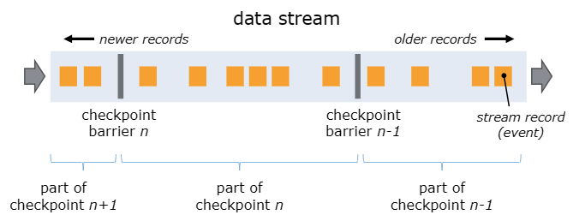
当某个算子（operator）从所有输入流接收到相同快照编号（n）的 barrier 时，它会暂停处理新数据，向所有下游输出快照 n 的 barrier，并对当前的状态进行快照保存。这就是barrier 对齐（alignment），这是为了避免“混流”现象——否则会把属于快照 n 的数据和 n+1 的数据混在一起处理。

2.3 学习主流框架

Apache Flink
Flink 是一个分布式系统，需要有效分配和管理计算资源才能执行流式应用程序。

Flink 集群的剖析
Flink 运行时由两种类型的进程组成：JobManager 和一个或多个 TaskManager。客户端不是运行时和程序执行的一部分，但用于准备数据流并将其发送到 JobManager。之后，客户端可以断开连接（分离模式 ），或保持连接以接收进度报告（ 附加模式 ）。
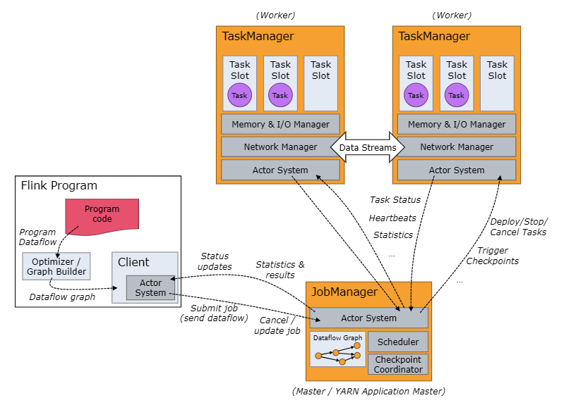
JobManager 具有许多与协调 Flink 应用程序的分布式执行相关的职责：它决定何时安排下一个任务（或一组任务），对已完成的任务或执行失败做出反应，协调检查点，并协调故障恢复等。此过程由三个不同的组成部分组成：

ResourceManager
ResourceManager 负责 Flink 集群中的资源取消分配/分配和配置——它管理任务槽 。Flink 为不同的环境和资源提供者（例如 YARN、Kubernetes 和独立部署）实现了多个 ResourceManager。在独立设置中，ResourceManager 只能分发可用 TaskManager 的槽位，而不能自行启动新的 TaskManager。

Dispatcher
Dispatcher 提供了一个 REST 接口来提交 Flink 应用程序以供执行，并为每个提交的作业启动一个新的 JobMaster。它还运行 Flink WebUI 以提供有关作业执行的信息。

JobMaster
JobMaster 负责管理单个 工作图 。多个作业可以在 Flink 集群中同时运行，每个作业都有自己的 JobMaster。
始终至少有一个 JobManager。高可用性设置可能有多个 JobManager，其中一个始终是领导者 ，其他备用。

TaskManager
TaskManager（ 也称为工作线程 ）执行数据流的任务，并缓冲和交换数据流。
必须始终至少有一个 TaskManager。TaskManager 中资源调度的最小单位是任务槽 。TaskManager 中的任务槽数表示并发处理任务的数量。请注意，多个运算符可以在一个任务槽中执行。

任务和运算符链
对于分布式执行，Flink 将运算符子任务链接在一起 任务 。每个任务由一个线程执行。将运算符链接到任务中是一种有用的优化：它减少了线程到线程切换和缓冲的开销，并提高了整体吞吐量，同时减少了延迟。
下图中的示例数据流使用五个子任务执行，因此使用五个并行线程执行。
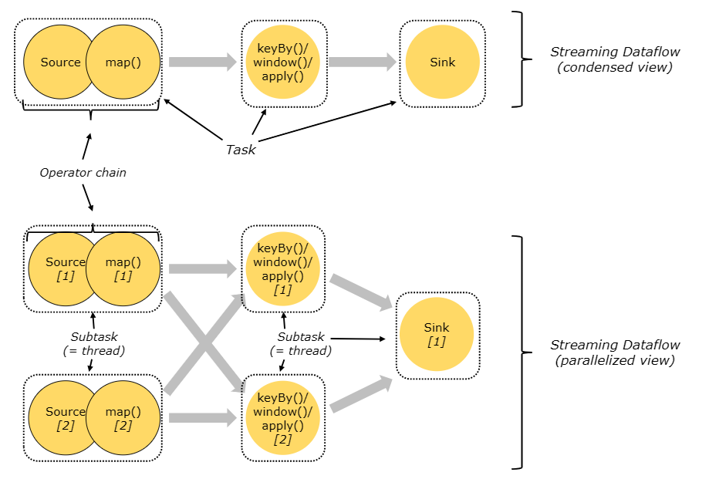

任务槽和资源
每个工作程序（TaskManager）都是一个 JVM 进程 ，可以在单独的线程中执行一个或多个子任务。为了控制 TaskManager 接受的任务数量，它具有所谓的任务槽 （至少一个）。
每个任务槽表示 TaskManager 资源的固定子集。例如，具有三个插槽的 TaskManager 将专用于每个插槽的托管内存的 1/3。对资源进行槽位意味着子任务不会与其他作业的子任务竞争托管内存，而是具有一定数量的预留托管内存。请注意，这里没有发生 CPU 隔离;目前，插槽仅分隔任务的托管内存。
通过调整任务槽的数量，用户可以定义子任务如何相互隔离。每个 TaskManager 有一个插槽意味着每个任务组都在单独的 JVM 中运行（例如，可以在单独的容器中启动）。拥有多个插槽意味着更多的子任务共享同一个 JVM。同一 JVM 中的任务共享 TCP 连接（通过多路复用）和检测信号消息。它们还可以共享数据集和数据结构，从而减少每个任务的开销。
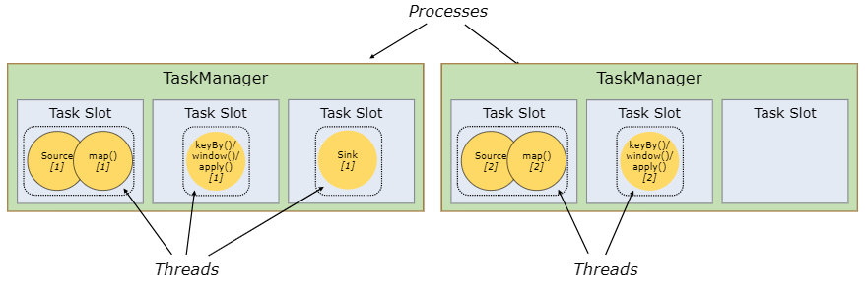

Apache Spark Structured Streaming
Structured Streaming 是一个可扩展、容错的流处理引擎，构建于 Spark SQL 引擎之上。您可以用与表达静态数据上的批处理计算相同的方式来表达流式计算。Spark SQL 引擎将负责递增地、持续地运行它，并在流数据不断到达时更新最终结果。您可以使用 Scala、Java、Python 或 R 中的 Dataset/DataFrame API 来表达流式聚合、事件时间窗口、流到批连接等。计算在相同的优化 Spark SQL 引擎上执行。最后，系统通过检查点（checkpointing）和预写日志（Write-Ahead Logs）确保端到端精确一次（exactly-once）的容错保证。简而言之，Structured Streaming 提供了快速、可扩展、容错、端到端精确一次的流处理，而用户无需考虑流的细节。
在内部，默认情况下，Structured Streaming 查询使用微批处理引擎进行处理，该引擎将数据流处理为一系列小批次作业，从而实现低至 100 毫秒的端到端延迟和精确一次的容错保证。然而，自 Spark 2.3 以来，我们引入了一种新的低延迟处理模式，称为连续处理（Continuous Processing），它可以实现低至 1 毫秒的端到端延迟，并提供至少一次（at-least-once）的保证。您无需更改查询中的 Dataset/DataFrame 操作，即可根据应用程序需求选择模式。

Kafka Streams
Kafka Streams被认为是开发实时应用程序的最简单方法。它是一个Kafka的客户端API库，编写简单的java和scala代码就可以实现流式处理。
优势：
- 弹性，高度可扩展，容错
- 部署到容器，VM，裸机，云
- 同样适用于小型，中型和大型用例
- 与Kafka安全性完全集成
- 编写标准Java和Scala应用程序
- 在Mac，Linux，Windows上开发
- Exactly-once 语义

Kafka Streams通过一个或多个拓扑定义其计算逻辑，其中拓扑是通过流（边缘）和流处理器（节点）构成的图。
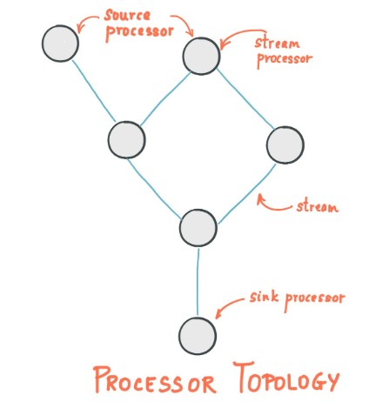
拓扑中有两种特殊的处理器
- 源处理器：源处理器是一种特殊类型的流处理器，没有任何上游处理器。它通过使用来自这些主题的记录并将它们转发到其下游处理器，从一个或多个Kafka主题为其拓扑生成输入流。
- 接收器处理器：接收器处理器是一种特殊类型的流处理器，没有下游处理器。它将从其上游处理器接收的任何记录发送到指定的Kafka主题。
在正常处理器节点中，还可以把数据发给远程系统。因此，处理后的结果可以流式传输回Kafka或写入外部系统。
Kafka在这当中提供了最常用的数据转换操作，例如map，filter，join和aggregations等，简单易用。

2.3典型应用场景与案例
流处理系统的核心使命是对持续产生的数据流进行低延迟、高吞吐的实时计算与分析。在不同的业务场景中，Flink、Spark Streaming 与 Kafka Streams 因其架构设计与性能特征的差异，而各自形成了相对稳定的应用生态。
（1）Apache Flink 的典型应用
Flink 以其真正的流式架构和强大的状态管理能力，被广泛应用于对实时性与一致性要求极高的领域。
在金融风控领域，Flink 可实时接入交易日志、账户行为流与外部黑名单数据，通过窗口聚合与 CEP（Complex Event Processing，复杂事件处理）模块，识别潜在欺诈行为。例如，在电商支付系统中，Flink 可在毫秒级别监测异常交易模式，及时触发风控规则，显著降低经济损失风险。
在实时推荐与广告投放场景中，Flink 可处理数以亿计的用户点击流与曝光日志。以阿里巴巴“双十一”实时计算平台 Blink 为例，其底层即基于 Flink 架构实现，支撑了海量用户行为的实时汇聚与精准推荐，使系统在高并发场景下仍能维持低延迟响应。
此外，在工业物联网（IIoT）中，Flink 常被用于处理分布在边缘设备的传感器数据流。通过窗口函数、时间语义与状态快照机制，Flink 能实现设备状态监测、能耗分析与异常预警。例如，西门子与华为联合的智能制造系统中即采用 Flink 对工厂传感器数据进行实时分析与控制反馈。
（2）Apache Spark Streaming 的典型应用
Spark Streaming（及其后续的 Structured Streaming）在设计上强调 批流一体化 的计算理念，即以统一的编程接口和底层引擎同时支持离线批处理与准实时流处理。这一特性使其在对实时性要求相对较低、但数据处理逻辑复杂的企业数据分析场景中具有明显优势。
例如，在 用户画像构建与日志聚合分析 场景中，Spark 可统一处理历史数据与实时新增数据，实现数据仓库与流分析平台的融合。Netflix 使用 Spark Streaming 处理数十亿条播放日志，以实时更新推荐引擎输入特征；Uber 则使用 Spark Structured Streaming 对行程日志进行实时聚合，为调度算法提供动态输入。
此外，Spark 在 ETL（Extract-Transform-Load）数据同步 场景中表现突出。许多企业通过 Structured Streaming 从 Kafka、HDFS 或云存储中持续消费数据流，并通过统一 DataFrame 接口进行转换与加载，从而实现 近实时数据仓库（Real-time Data Warehouse） 的构建。
然而，Spark 受限于其微批架构，在亚秒级延迟要求下性能略逊于 Flink，但在 生态集成、数据一致性与机器学习管道 方面优势明显。

（3）Kafka Streams 的典型应用
Kafka Streams 属于一种轻量级的流计算库，设计理念是“让应用成为流处理器”。它不依赖外部集群，而是直接运行在应用进程中，与 Kafka 的主题（Topic）深度集成，适合 事件驱动微服务架构。
在电商实时订单处理中，Kafka Streams 能够实现从订单创建到状态变更的全流程事件追踪。例如，当用户支付完成时，Kafka Streams 应用可即时更新订单状态，并通过主题广播给库存、物流等服务，实现低耦合的事件链驱动。
在推荐系统与内容个性化场景中，Kafka Streams 可用于实时计算用户行为特征，例如点击、停留时间与偏好模式，并将结果写回 Kafka，用于后续推荐引擎或广告投放系统。LinkedIn 内部大量使用 Kafka Streams 处理用户活动流，并配合 Kafka Connect 与 KSQL 进行流式查询与特征提取。
此外，在物联网（IoT）设备状态分析 方面，Kafka Streams 常用于轻量级部署，如边缘节点实时汇总温度、湿度、信号强度等指标，通过分布式流任务实现快速告警与设备控制。

2.4发展趋势与挑战
随着实时数据在金融、交通、工业、互联网等领域的爆发式增长，流处理系统正在从早期的“数据流计算引擎”演化为支撑 实时智能决策与云原生数据生态 的关键基础设施。Flink、Spark Streaming 与 Kafka Streams 三大体系在持续迭代中，逐步体现出“批流一体化、云原生化、智能化与可观测性增强”的技术发展趋势。然而，在高速演进的同时，流处理仍面临一致性、资源调度、系统复杂度与生态融合等多方面的挑战。
（1）批流一体化趋势
传统的数据处理模式将“批处理（Batch）”与“流处理（Streaming）”严格区分，但随着企业对实时洞察的需求提升，批流一体化成为必然方向。
Apache Flink 在这方面走在前列，其“Unified DataStream API” 已实现批流统一执行模型，使得离线与实时计算能够共用算子与状态后端；Spark Structured Streaming 则基于增量执行引擎（Incremental Execution Engine）实现近实时处理，并保持与批处理相同的 DataFrame 接口，从而简化开发与维护。
这种融合趋势带来的优势是显著的——开发者无需区分数据是否有界即可统一处理，大幅降低系统复杂度；同时也提升了 端到端一致性 与 计算资源复用率。然而，批流一体化也带来了新挑战：如何在大规模混合任务中同时保证低延迟与高吞吐，以及如何动态管理批流任务的优先级与调度策略，仍是研究重点。
（2）云原生与Serverless化
随着企业数据基础设施全面向云迁移，流处理系统也在向 云原生化（Cloud-native）与Serverless化 方向演进。Flink、Spark 和 Kafka Streams 均已开始与 Kubernetes、AWS Lambda、Google Dataflow 等平台深度集成。
Flink 社区提出了 StateFun（Stateful Functions） 与 Flink Kubernetes Operator，实现流任务的弹性扩缩容与无状态函数化编排；Spark 3.x 系列则支持在 Kubernetes 上的动态 Executor 调度；而 Kafka Streams 因其轻量特性，在容器化微服务场景下尤为适用。
云原生化带来的直接收益是部署简化与资源弹性，但同时也引发了新的问题：流作业在容器环境下的状态恢复成本上升、存储与计算解耦后的延迟波动等问题亟待优化。此外，Serverless 流计算尚处于早期阶段，如何在不牺牲性能的前提下实现自动伸缩与成本最优，仍是产业界的重要研究方向。

总体而言，未来的流处理系统将呈现出“实时化、融合化与智能化”三大趋势：
(1)在架构层面，实现批流一体与流湖一体的全栈统一；
(2)在部署层面，依托云原生技术实现高弹性、低运维成本；
(3)在智能层面，融合AI算子与自适应调度，实现数据驱动的智能流分析。
可以预见，流处理将从“实时数据计算引擎”进化为“智能决策基础设施”，在未来的数据驱动社会中发挥核心作用。

实验步骤
3.1 本地搭建Flink 运行环境

下载 jdk 环境
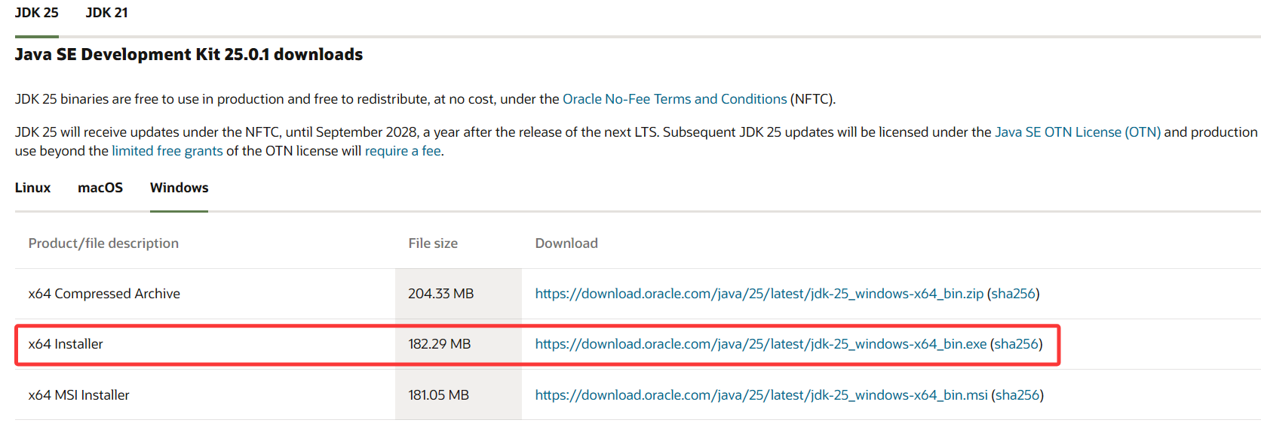

检查 jdk 环境是否下载完成
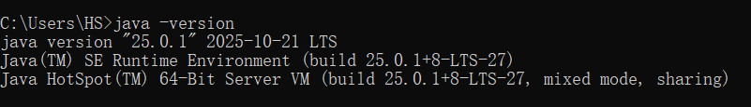

利用docker 完成flink 环境的配置，使用 docker 命令 ，docker pull flink: 1.16.0-scala_2.12-java8拉去镜像， image 如图

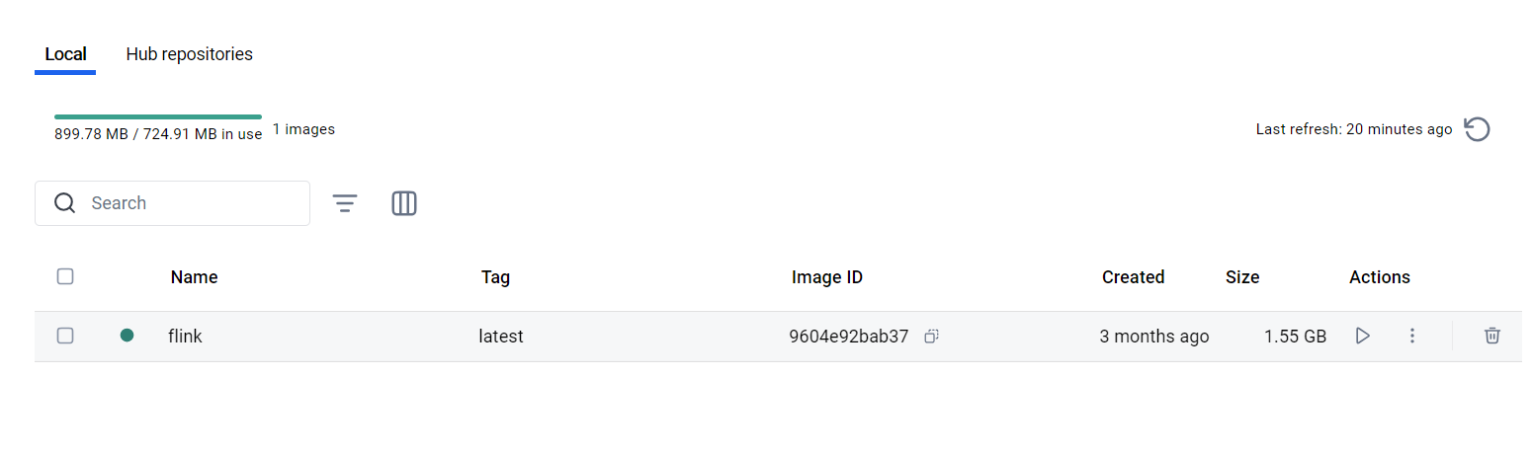
创建 Flink 网络
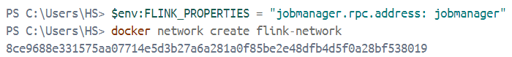

启动 JobManager 和 TaskManager
先利用如下的docker 命令初始化jobManager 和 TaskManager 的容器

可以看到jobManager 和 TaskManager 的容器如下
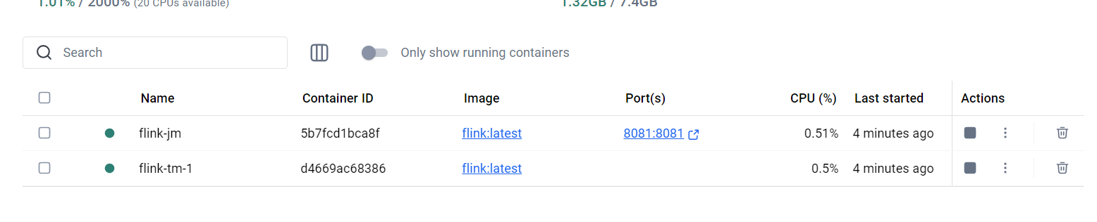
在命令行输入docker ps查看容器是否运行

在chrome浏览器中输入 http://localhost:8081 打开 Flink Web UI
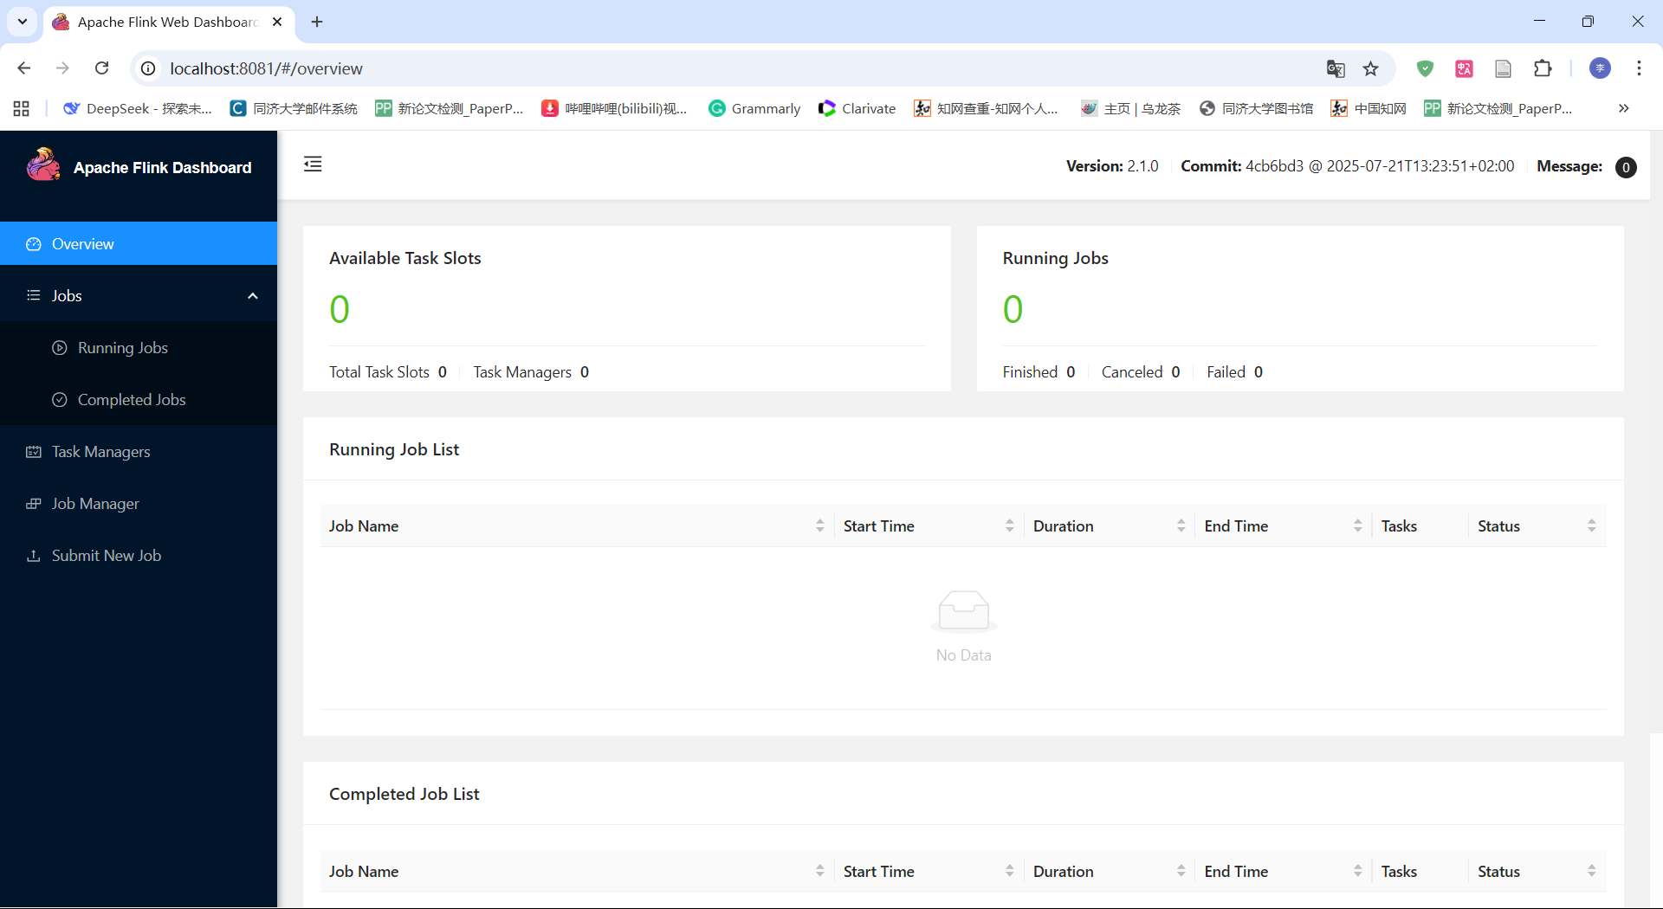

输入以下命令docker exec -it flink-jm bash 进入 Flink JobManager 容器
再输入ls examples/streaming 可以看见 WordCount.jar 现成的示例

输入 /opt/flink/bin/flink run -d examples/streaming/WordCount.jar --hostname host.docker.internal --port 9999 进入Socket 流处理

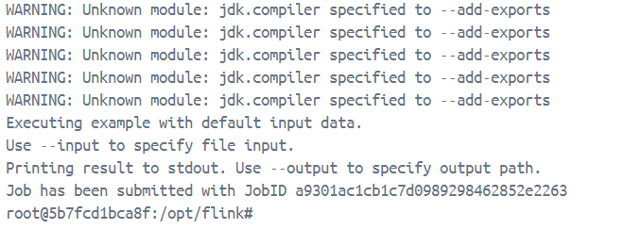

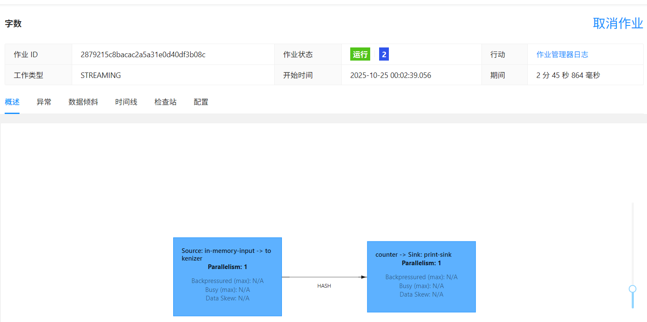

但似乎这个方式跑到最后不能解决问题，于是我决定换个方式。
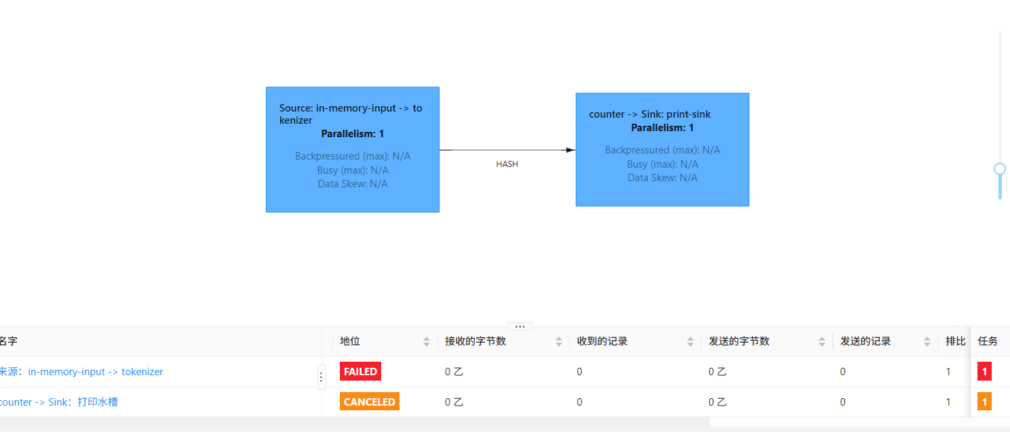

选择换用maven + Intellij Idea 进行搭建

新建project，Archetype 选择 maven-archetype-quickstart
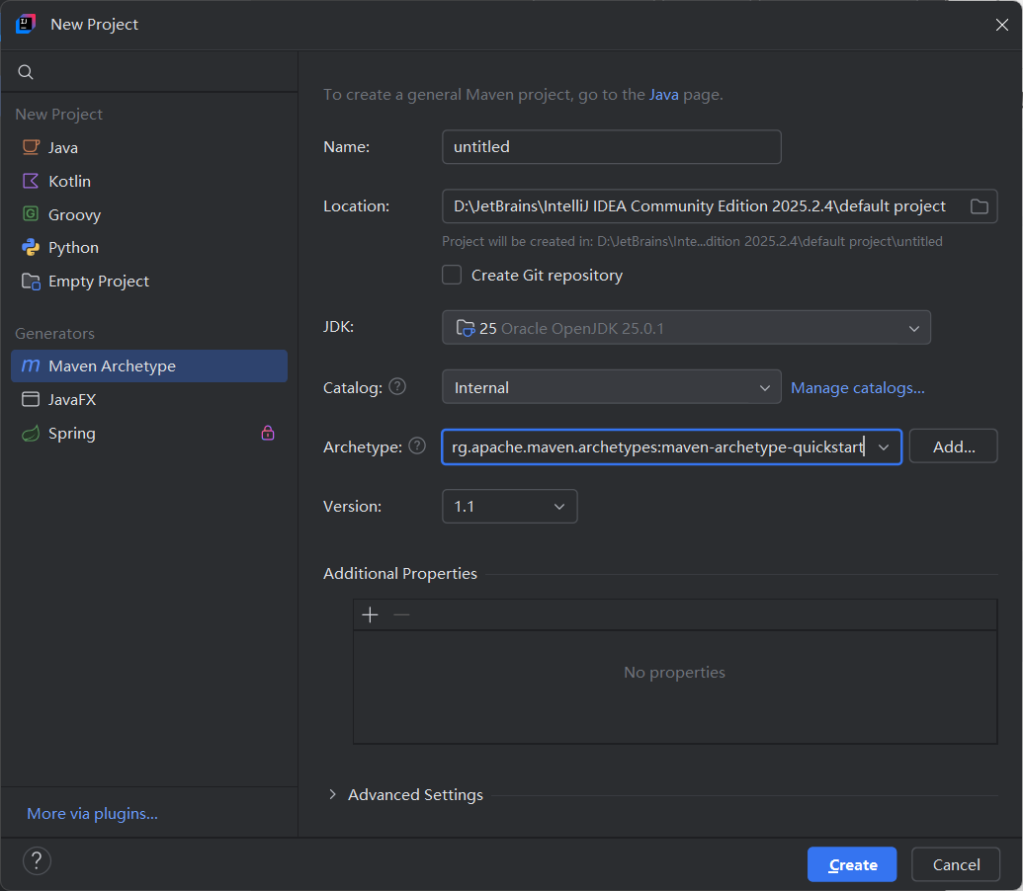

输入自定义的maven的坐标信息：
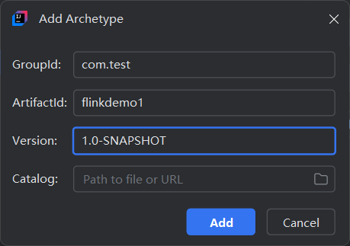

导入包
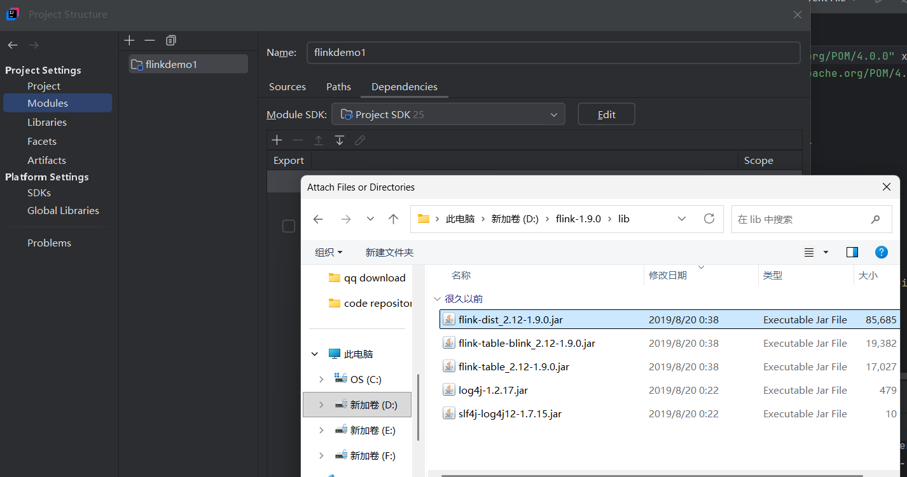

在java目录下面新建这两个类，同时将自带的App类删除。
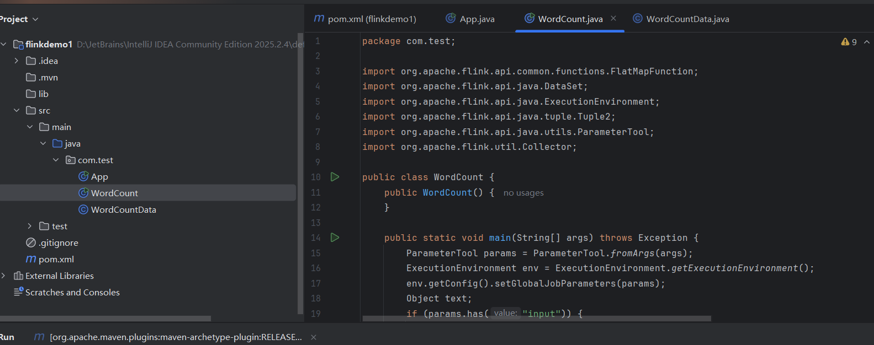

点击14行位置的绿色三角，启动main程序。
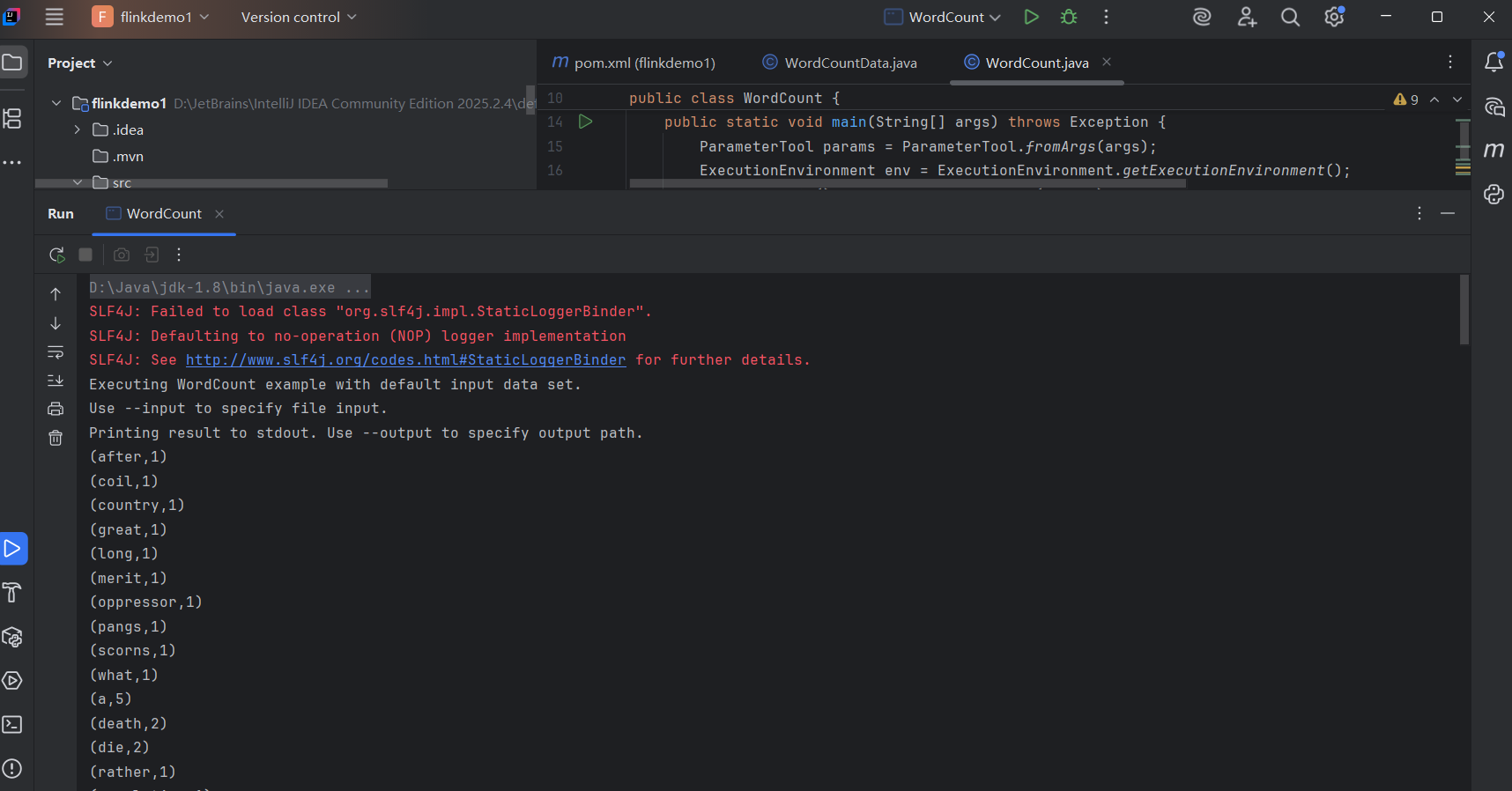
可以看见这里终于是得到了成功。
在浏览器中输入http://localhost:8081/访问flink 客户端。
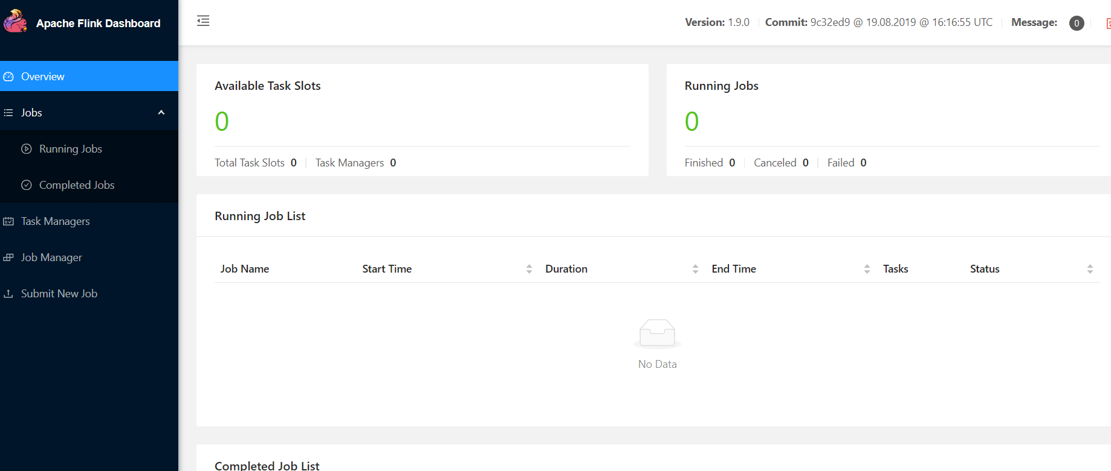

打包上传运行。将上面的程序打成jar包，在flink管理界面上面，点击上传运行。

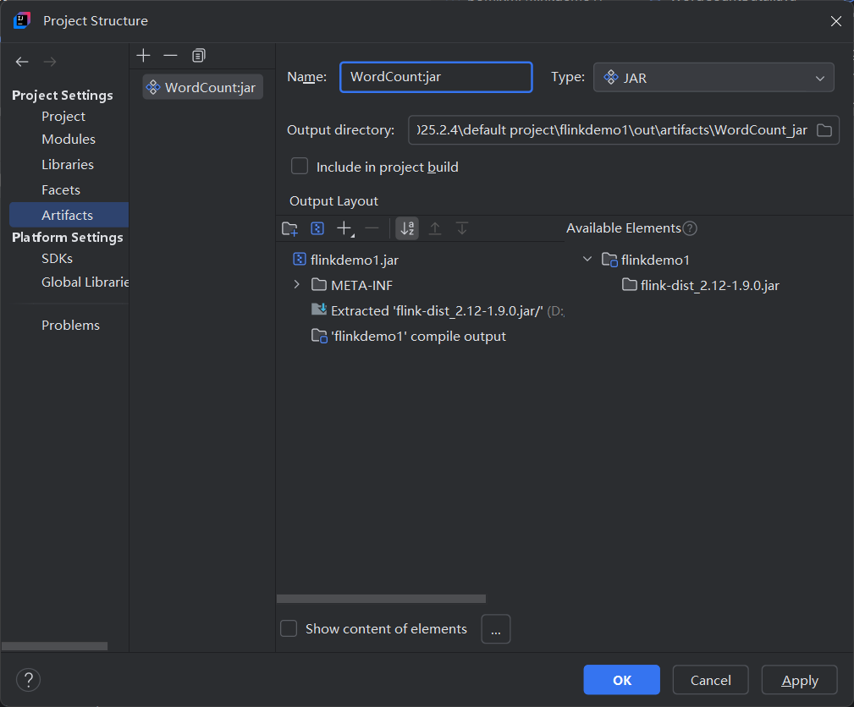

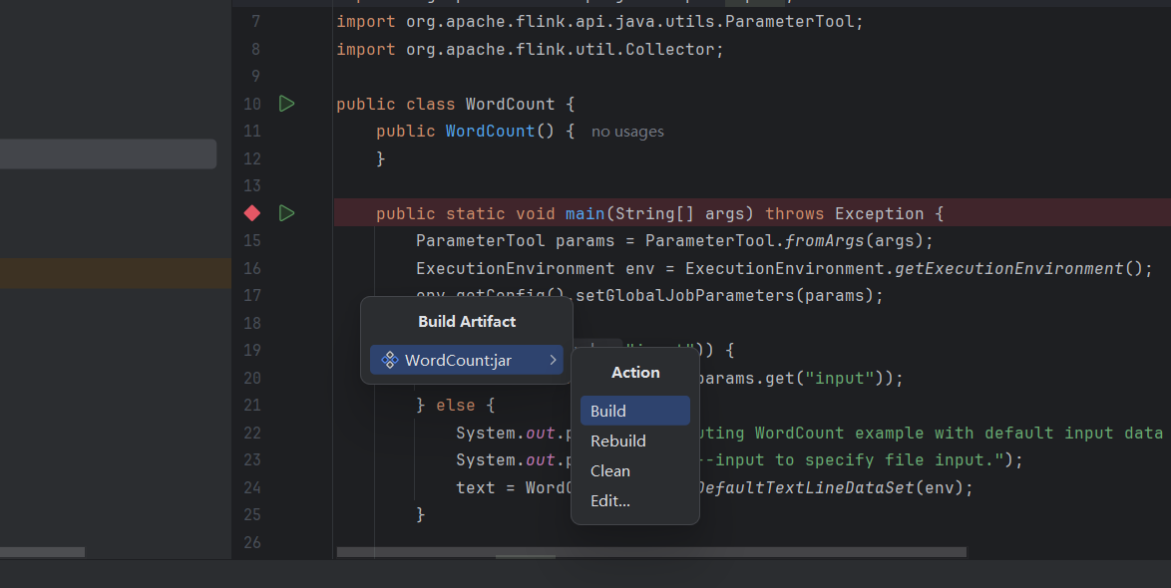

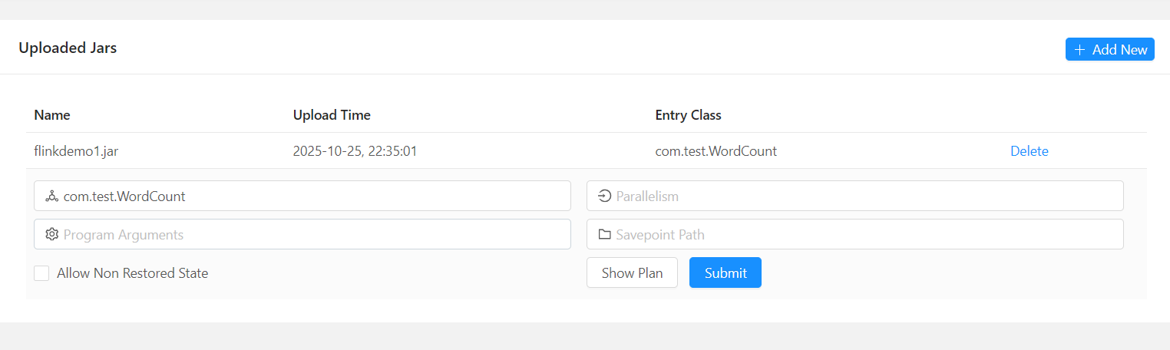

实验结果
可以看到在平台上所提交的jar被接受并且成功运行
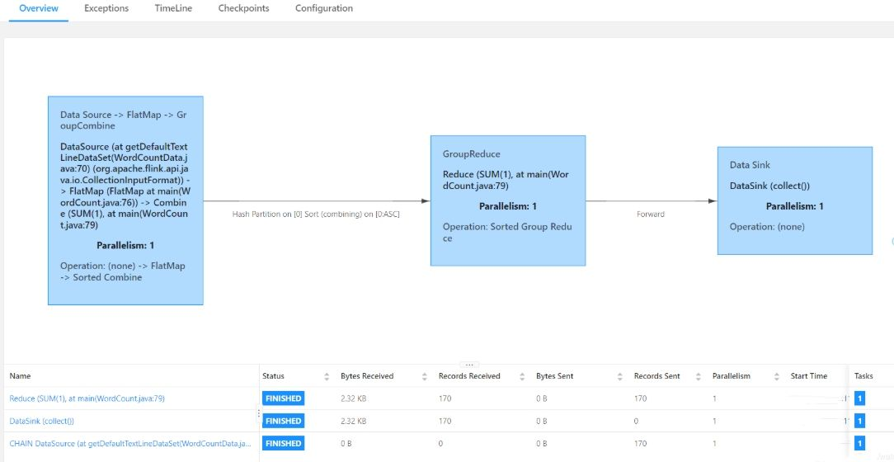

5、实验总结
遇到的问题：
1.由于电脑本身不是linux环境，一开始选择了用docker来完成，但是docker在客户段的WordCount 实验中并不成功。

我认为一方面可能是个人操作不够熟练的问题，也有可能是网络连接问题，容器间通信故障、端口映射错误或主机名解析失败都可能阻碍作业部署。也可能是作业依赖缺失，如未正确打包包含WordCount相关类的JAR文件、缺少第三方依赖或主类配置错误。最后我选择更换intellij idea + java + maven来实现。更换为 IntelliJ IDEA + Java + Maven 后，我重新创建了一个简单的 WordCount 示例项目。通过 Maven 统一管理依赖，避免了之前手动配置时出现的包缺失或路径错误问题。最后也是成功了。

2. 不熟悉intellij idea + maven 的配置
由于此前并没有java 项目的经验，所以在这卡了不少时间。后面查阅各个博客还有知乎，大概了解了一下流程。

3. java环境和 maven 不适配
在搭建开发环境的过程中，我还遇到了 Java 环境版本与 Maven 不兼容 的问题。起初系统中安装的 JDK 版本较高，而 Maven 默认使用的编译插件版本较低，导致在构建项目时出现了 “unsupported major.minor version” 等编译错误。经过一番折腾，我从oracle下载到了1.8版本的JDK，在project structure 中更改了JDKs的配置，并且修改了modules的JDK，适配就成功了。这一过程让我认识到环境匹配的重要性，也提高了自己对项目依赖链条和构建工具的理解。

4. java封包项目时不太会
查阅博客，发现要从project structure的artifact 指定项目然后打包成java，这个倒是被我较为轻易地解决了。

总结与展望
在整个实验过程中，我通过理论与实践相结合的方式，深入学习了流数据处理的核心概念、关键技术与主流框架。从最初对流数据特点与处理架构的理解，到对窗口机制、复杂事件处理、状态管理等核心原理的掌握，再到通过搭建 Flink 环境并成功运行 WordCount 示例程序，我对流式计算的完整流程有了更加直观和系统的认识。
在环境搭建阶段，虽然最初尝试使用 Docker 部署 Flink 遇到了一些困难，包括容器通信和依赖配置等问题，但通过转向 IntelliJ IDEA + Maven 的本地开发方式，我逐步解决了环境不兼容、依赖管理不熟悉等问题，最终成功完成了项目的编译、打包与部署。这一过程不仅锻炼了我解决实际问题的能力，也让我更加熟悉 Java 生态下的项目构建与调试流程。
通过本次实验，我认识到流处理系统在现代数据架构中的重要性，尤其是在实时分析、风控预警、智能推荐等场景下的关键作用。同时，我也意识到在实际应用中，流处理系统仍面临状态一致性、资源调度、系统复杂度等挑战，而未来的发展趋势将更加注重批流一体、云原生支持与智能化融合。
总体而言，本次实验不仅巩固了我对流数据处理理论知识的理解，也提升了我的动手实践能力和问题解决能力，为今后从事实时计算相关开发与研究打下了坚实基础。

